[UI-01] WIREFRAME GIAO DIỆN – NGƯỜI XEM VÀ NHÀ QUẢNG CÁO / ADMIN
Đề tài: YouTube Xu – Xem quảng cáo nhận xu

1. Danh sách quảng cáo (Người xem – UC-V01)
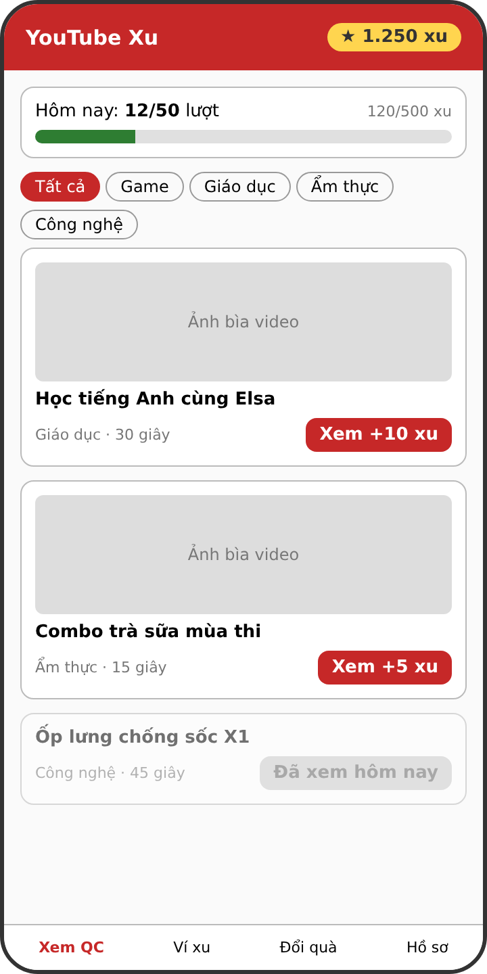
Hình 1. Lọc theo danh mục, thanh hạn mức ngày, nút xem kèm số xu

2. Màn hình xem quảng cáo (UC-V02)
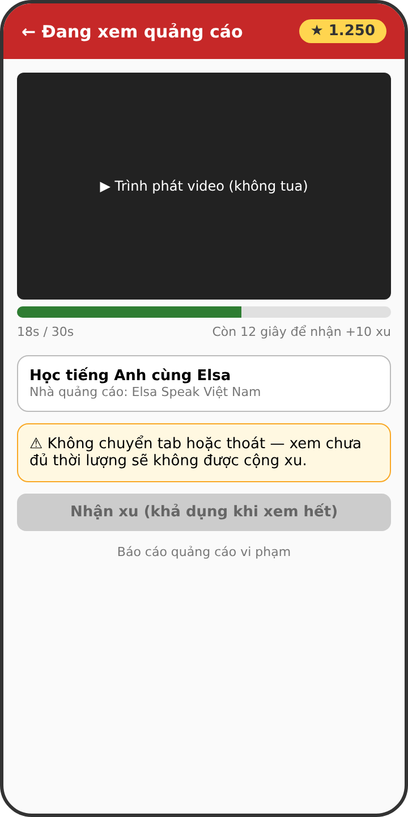
Hình 2. Trình phát không tua, thanh tiến độ, cảnh báo, nút nhận xu

3. Ví xu & lịch sử giao dịch (UC-V03)
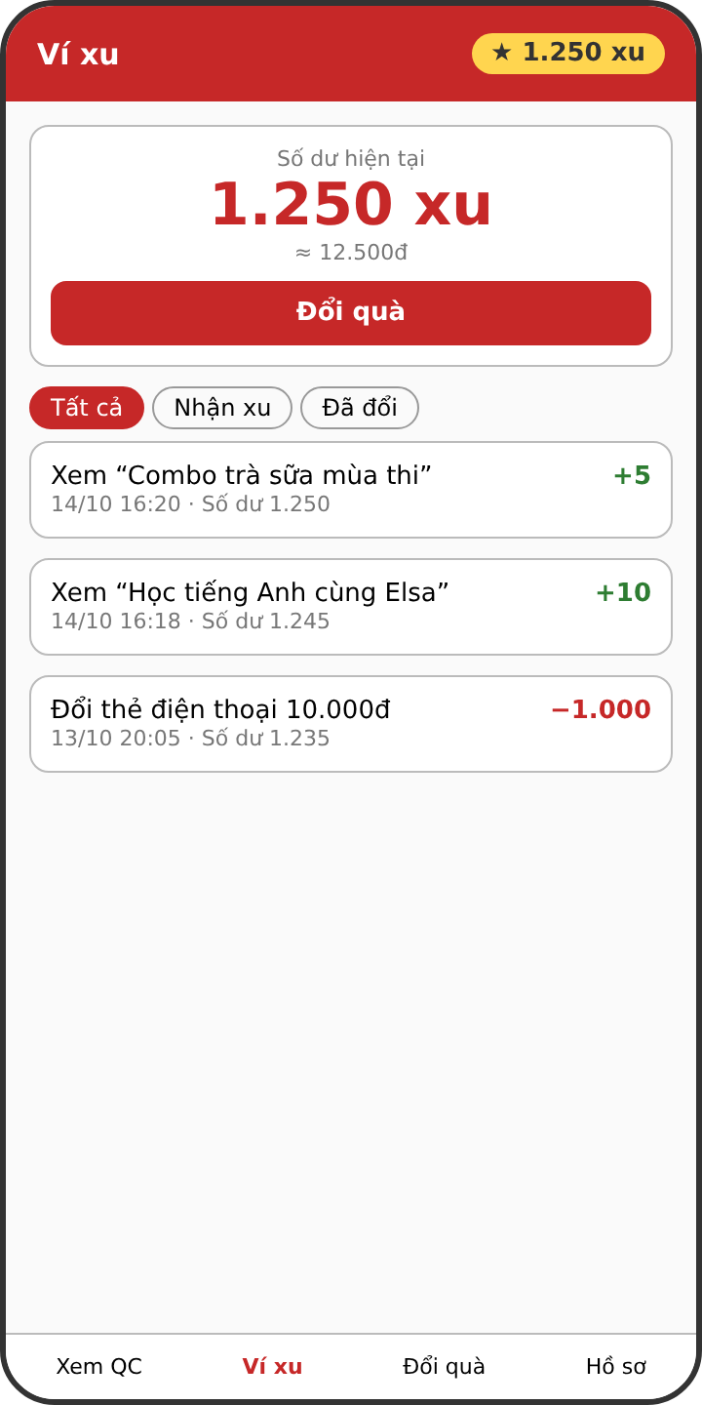
Hình 3. Số dư, bộ lọc, lịch sử có số dư sau giao dịch

4. Tạo chiến dịch quảng cáo (Nhà quảng cáo – UC-AV01/02)
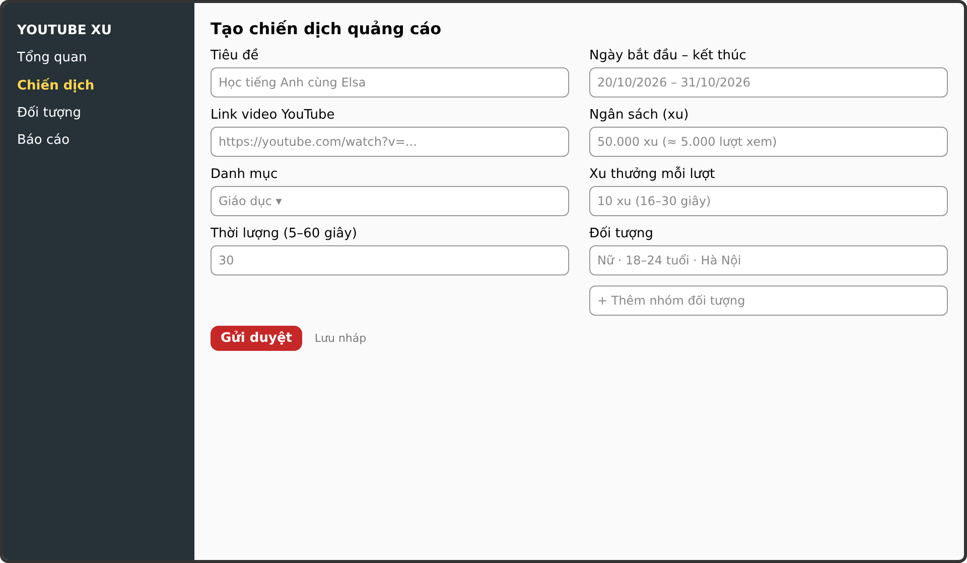
Hình 4. Form tạo chiến dịch

5. Duyệt quảng cáo (Admin – UC-AD01)
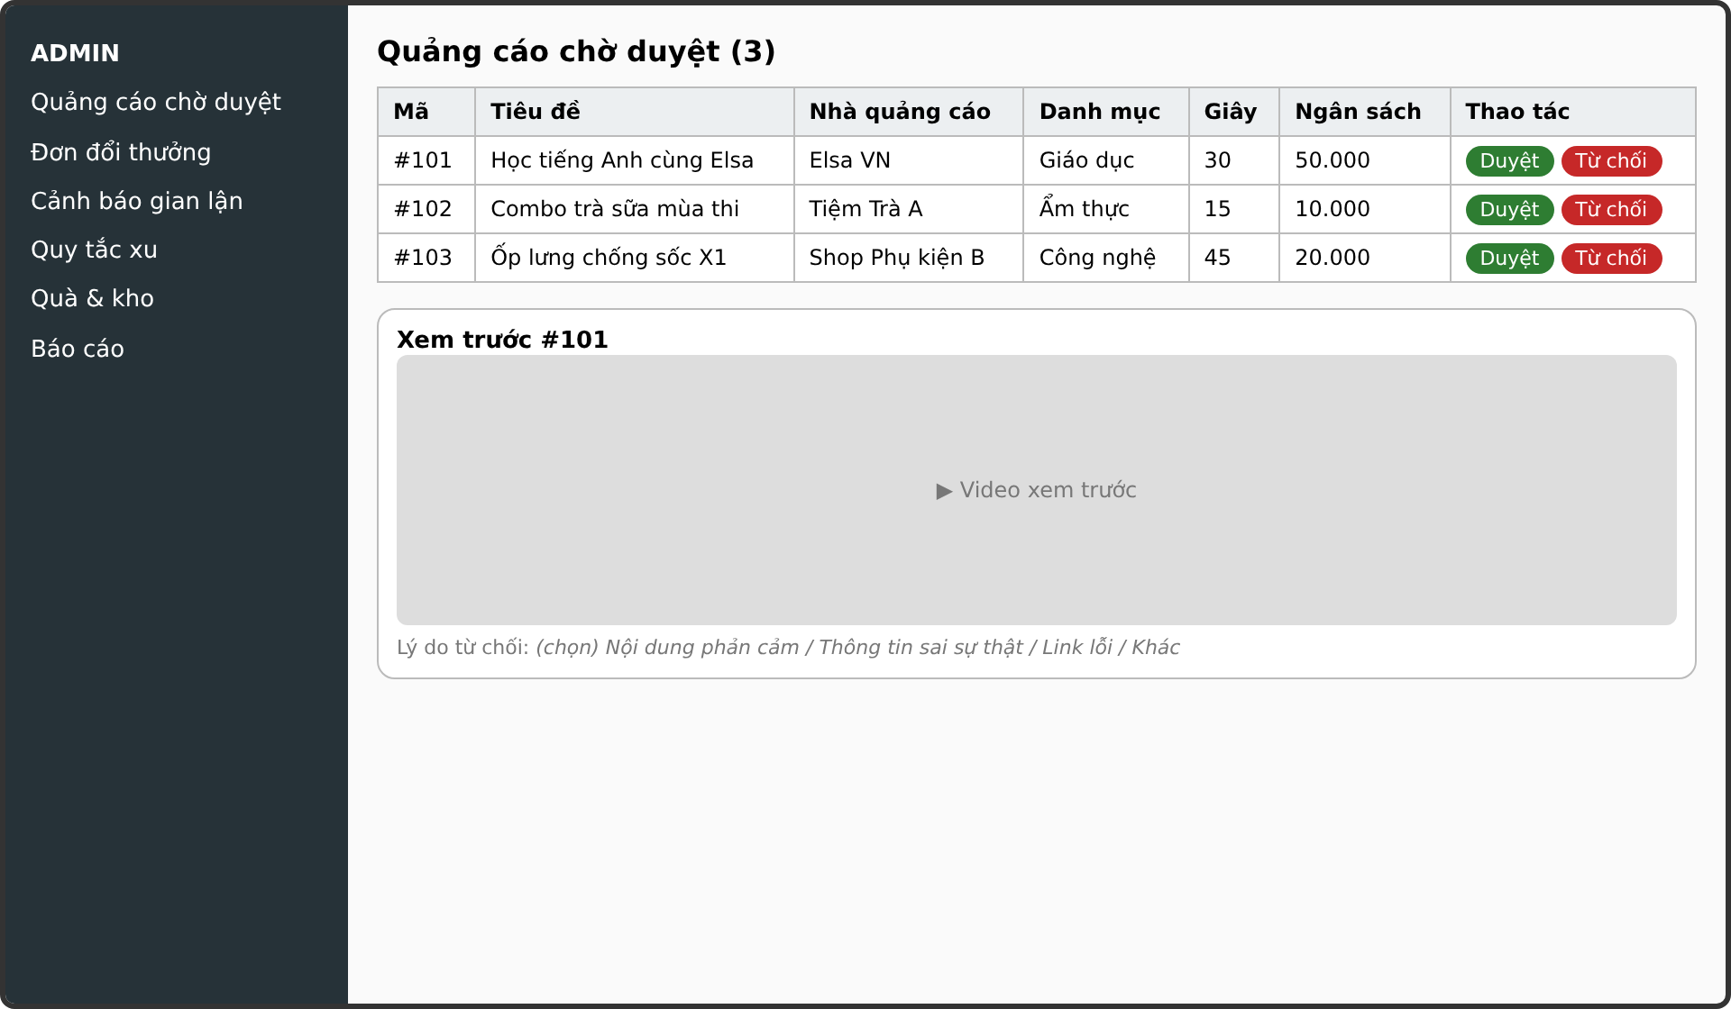
Hình 5. Danh sách chờ duyệt và xem trước
Ghi chú: wireframe là bản phác thảo bố cục, màu sắc và nội dung có thể điều chỉnh ở giai đoạn thiết kế đồ họa.

RÀ SOÁT VÀ BỔ SUNG HOÀN THIỆN
Trạng thái giao diện cần có. Bổ sung trạng thái đang tải, danh sách rỗng, mất kết nối, hết ngân sách, hết hạn mức, lỗi máy chủ và thao tác thành công. Nút gửi/đổi quà cần khóa khi yêu cầu đang xử lý để tránh gửi lặp.
Khả năng tiếp cận và responsive. Dùng nhãn trường rõ ràng, tương phản dễ đọc, thông báo lỗi đặt cạnh trường nhập và không chỉ dùng màu để báo trạng thái. Kiểm tra bố cục ở màn hình điện thoại 360 px và máy tính.
Minh bạch cho người xem. Trước khi xem cần hiện thời lượng, số xu, điều kiện nhận thưởng và giới hạn ngày. Ví xu phải có ngày giờ, nguồn giao dịch, số xu thay đổi và số dư sau giao dịch.
An toàn cho thao tác quản trị. Các hành động khóa tài khoản, thu hồi xu hoặc từ chối quảng cáo cần hộp thoại xác nhận và trường lý do; không hiển thị đầy đủ mã OTP, mật khẩu hoặc thông tin nhạy cảm.

